**3. DZ Električni signali. Laplaceova transformacija.**

**1.**

Koliko iznosi i(t) ako je Uo(s)=2/(2+s), R=L=1, iL(0)=0?

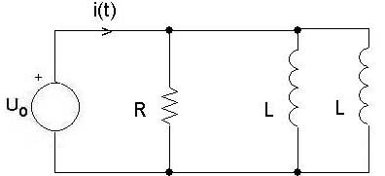

Odaberite bar jedan odgovor.

|  |  |  |
| --- | --- | --- |
|  | δ(t) Netočno |  |
|  | 2S(t) Točno |  |
|  | 3S(t) Netočno |  |
|  | S(t) Netočno |  |

**2.**

Koliko iznosi I(s) ako je:  
  
Uo=2/s, R=C=1, uC(0)=0

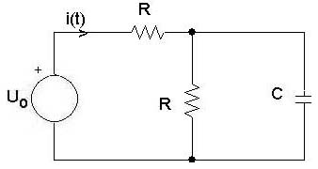

Odaberite bar jedan odgovor.

|  |  |  |
| --- | --- | --- |
|  | 2/(s+2) Netočno |  |
|  | 2(s+1) / [s (s+2)] Točno |  |
|  | (s+1) / (s+2) Netočno |  |
|  | 2/s Netočno |  |

**3.**

Množenjem sa S(t) neke funkcije, kojoj se kontinuitet njezinog djelovanja produžuje i preko t=0 u negativno područje vremena, izjednačavamo vrijednost te funkcije za svaki t<0 s nulom, a za t>0 ona ostaje netaknuta u svojem izvornom obliku:

Odaberite jedan odgovor.

|  |  |  |
| --- | --- | --- |
|  | netočno Netočno |  |
|  | točno Točno |  |

**4.**

U izrazu f(t)=Acos(ωt + φ), A je amplituda, ω je frekvencija. Također vrijedi (zaokruži sve točne odgovore):

Odaberite bar jedan odgovor.

|  |  |  |
| --- | --- | --- |
|  | fazni pomak cos funkcije je φ/ω Netočno |  |
|  | fazni pomak cos funkcije je φ Točno |  |
|  | period cos funkcije je φ/ω Netočno |  |
|  | period cos funkcije je φ Netočno |  |

**5.**

Prebaci u gornje područje: 4/(s^2+4)

Odaberite bar jedan odgovor.

|  |  |  |
| --- | --- | --- |
|  | 2sin2t*S(t) Točno |  |
|  | sin4t*S(t) Netočno |  |
|  | 4exp(-2t)*S(t) Netočno |  |
|  | cos2t*S(t) Netočno |  |